**BIODATA MAHASISWA**

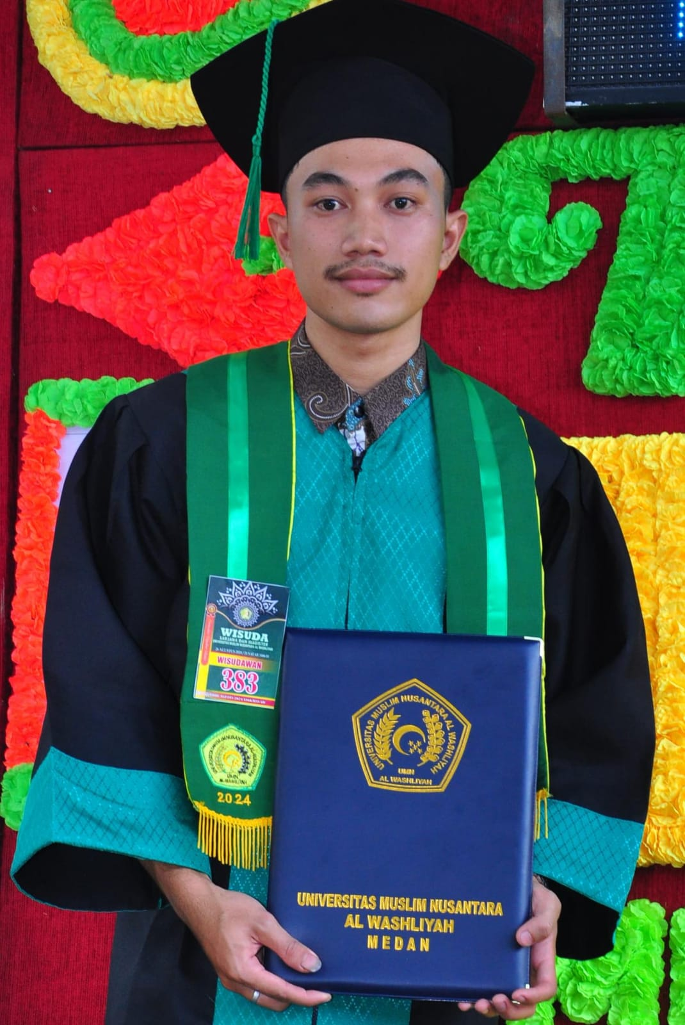

1. **IDENTITAS DIRI**

Nama : Muhammad Akbar Zico

NPM : 204114013

Tempat/T.Lahir : Medan, 17 Mei 2002

Jenis Kelamin : Laki -Laki

Agama : Islam

Status : Belum Kawin

Pekerjaan : Belum Bekerja

Anak Ke : 1 dari 2 Bersaudara

Alamat : Desa Lestari Dadi Kecamatan Pegajahan

Kabupaten Serdang Bedagai

No. Telp/Hp : 0812-6819-1705

Dosen Pembimbing : Sri Wahyuni, S.Si, MSi

Judul Skripsi : Analisis Pendapatan Usahatani Semangka Merah Non Biji (Studi Kasus : Desa Lestari Dadi Kecamatan Pegajahan Kabupaten Serdang Bedagai

Indeks Kumulatif : 3.48

**II. PENDIDIKAN**

SD : SD Negeri 105369 Desa Lestari Dadi

SMP : SMP Negeri I Pegajahan

SMA : SMA Negeri I Pegajahan

**III. ORANG TUA**

Nama Ayah : Muliadi

Pekerjaan : Petani

Nama Ibu : Suharti

Pekerjaan : Ibu Rumah Tangga

Alamat : Analisis Pendapatan Usahatani Semangka Merah Non Biji (Studi Kasus : Desa Lestari Dadi Kecamatan Pegajahan Kabupaten Serdang Bedagai